Nombre:  Daniel G. Cavazos Rdz. |  | Matrícula:  2682576
Nombre del curso:  Computación en Java | Nombre del profesor:  Lorenza Illanes Diaz Rivera
Módulo 1 | Actividad 4: Evidencia avance 1
Fecha: 2/23/2017
Bibliografía:

Objetivo:
Cliente de Facebook en línea de comando (FBcmd4J) con Facebook4J

Procedimiento:
- Leí las instrucciones
- Evidencie todo lo que necesitaba para enseñar que todo está instalado
- Realice el repositorio en GitHub
- Hice el diagrama de flujo
- Escribí mi conclusión

Resultados:
Se necesitan los siguientes programas para elaborar la evidencia:
- JDK 8
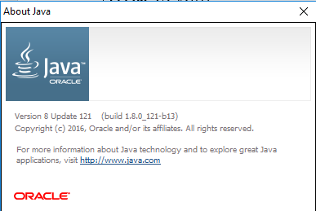

- Cuenta GitHub
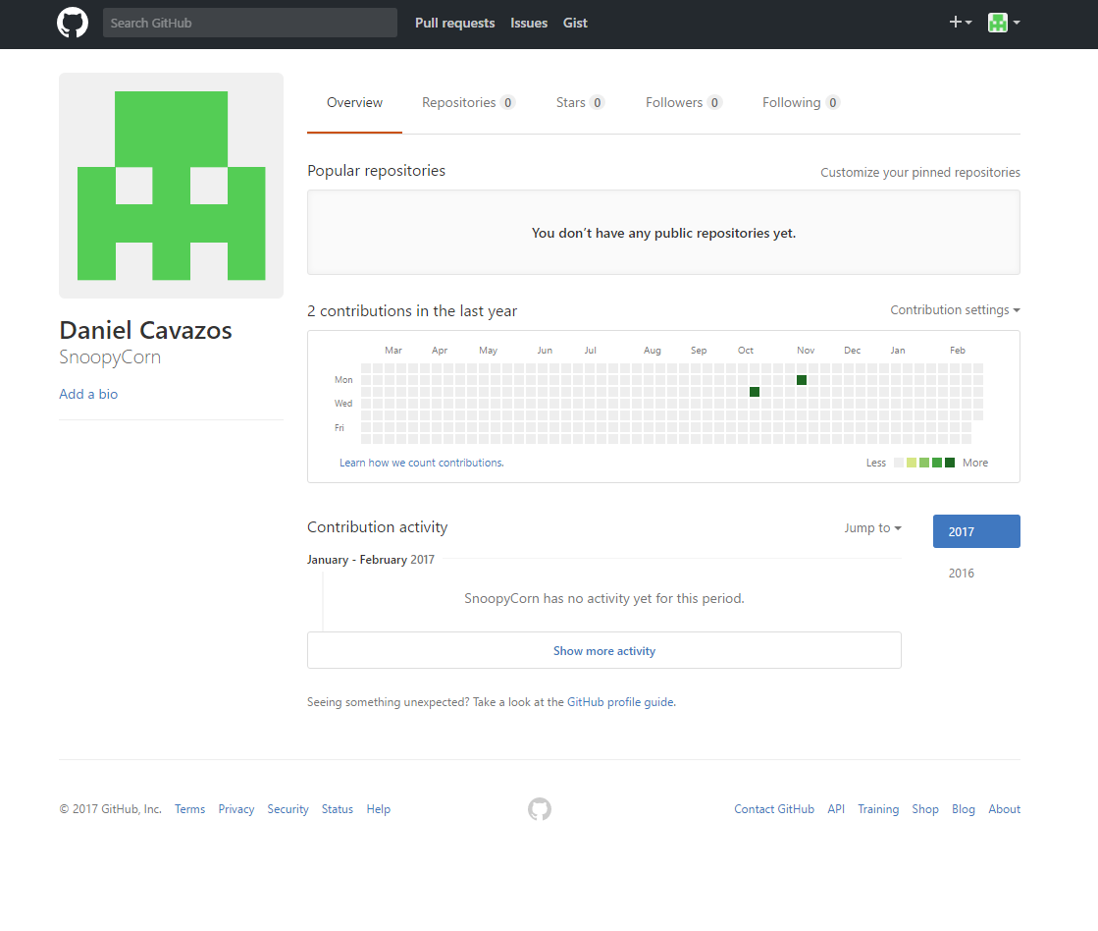
- Instalar GitHub o git
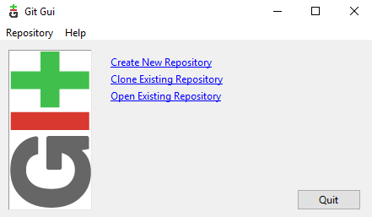
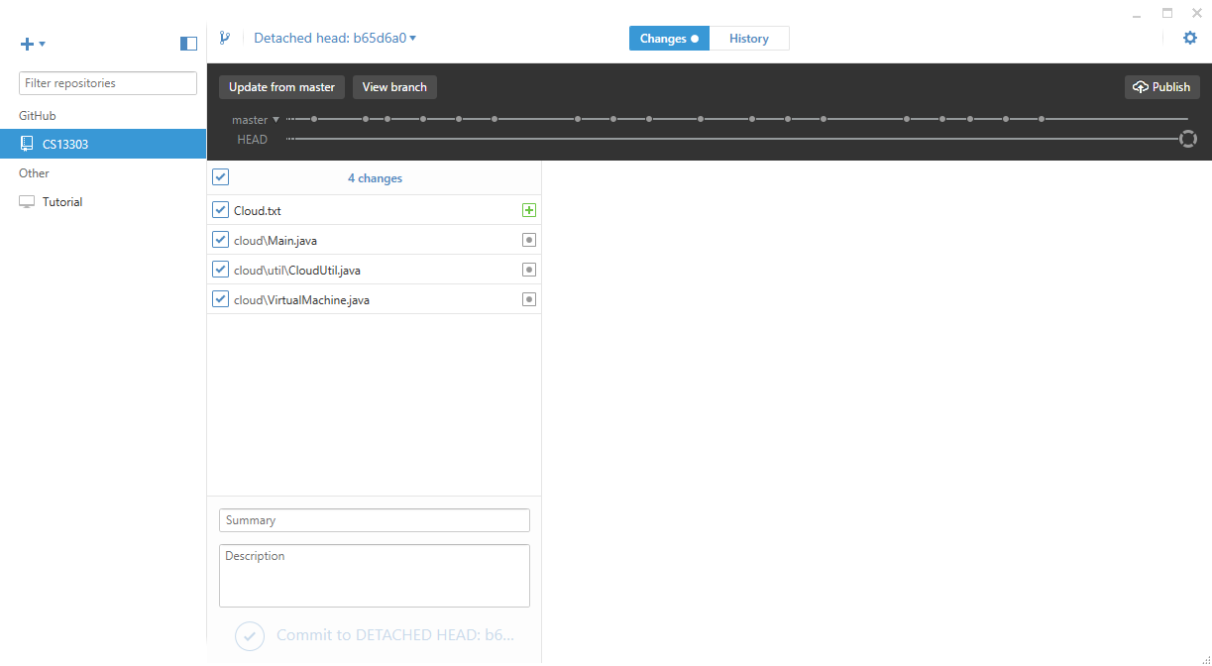
- Instalar un IDE

- Crear repositorio en GitHub llamado fbcmd4j
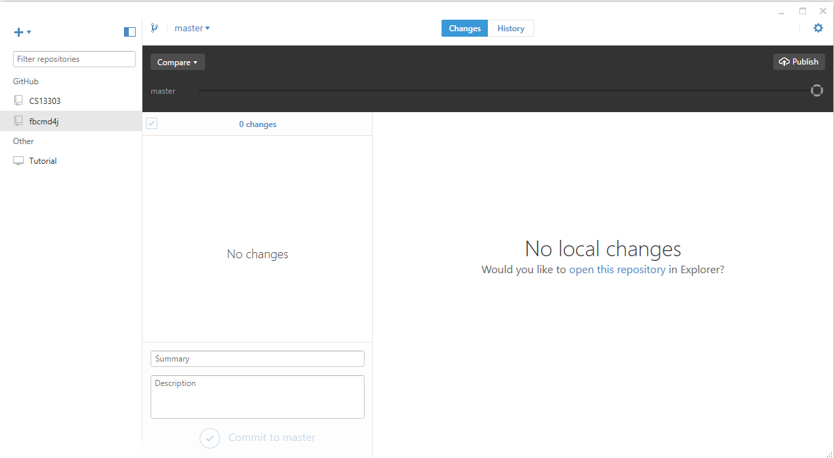
- Archivo README.md con los siguientes elementos:
- Instalación
- Uso
- Créditos
- Licencia
- Archivo .gitignore para ignorar los archivos .class, .swp y los archivos de proyecto de tu IDE seleccionado. Por ejemplo, eclipse: .project, .metadata, etc
- Crear un branch llamado develop donde se registrarán todos los cambios en tu código
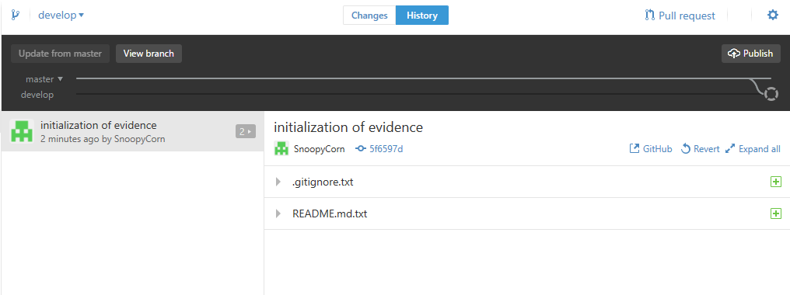
IDE:
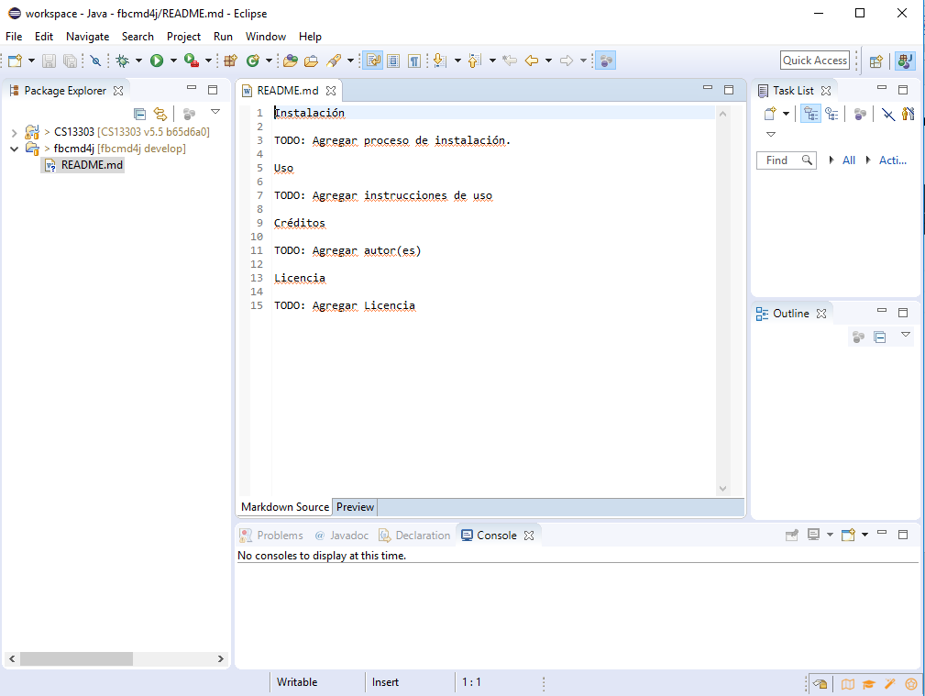
Link del repositorio:
https://github.com/SnoopyCorn/fbcmd4j

diagrama de flujo de los requerimientos:
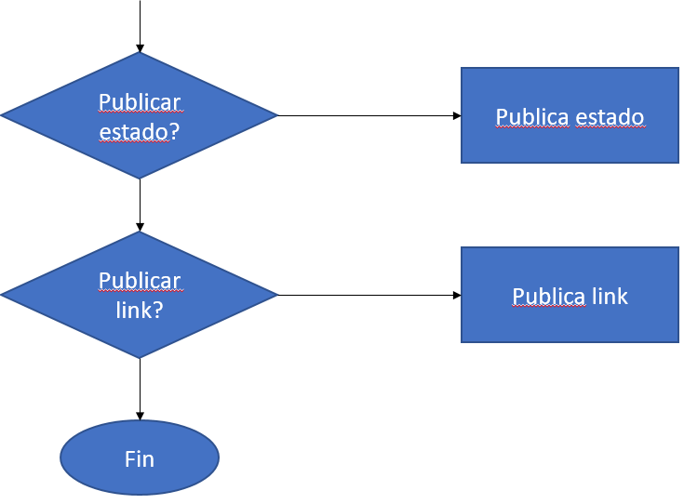
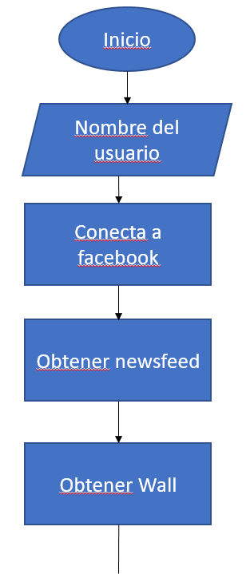

Configuracion:
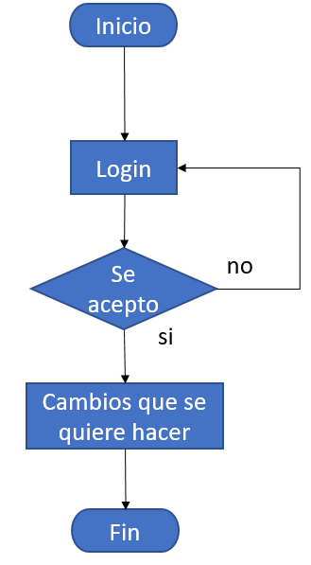

Conclusión:
Con esta actividad, realmente no sirvió como aprendizaje, pero si veo lo que la actividad quiere que hagamos y aunque todavía no realmente nos metemos al código, se ve que nos vamos a esforzar para hacer que este programa funcione

